

**Қарқаралы ауданының жайылым айналымдарының Схемасын бекіту туралы**

Қарағанды облысы Қарқаралы ауданының әкімдігінің 2018 жылғы 8 қаңтардағы № 07 қаулысы. Қарағанды облысының Әділет департаментінде 2018 жылғы 12 қаңтарда № 4570 болып тіркелді.

      Қазақстан Республикасының 2017 жылғы 20 ақпандағы "Жайылымдар туралы" Заңының 9 бабының 1 тармағы 3) тармақшасына сәйкес, геоботаникалық зерттеудің негізінде аудан әкімдігі ҚАУЛЫ ЕТЕДІ:

      1. Осы қаулының 1, 2, 3, 4, 5, 6, 7, 8, 9, 10, 11, 12, 13, 14, 15, 16, 17, 18, 19, 20, 21, 22 қосымшаларына сәйкес, Қарқаралы ауданының жайылым айналымдарының Схемалары бекітілсін.

      2. "Қарқаралы ауданының ауыл шаруашылық бөлімі" мемлекеттік мекемесінің басшысы жайылым пайдаланушылар арасында жайылымдарды ұтымды пайдалану жөніндегі іс-шараларды жүргізу туралы түсіндіру жұмысын қамтамасыз етсін.

      3. Осы қаулының орындалуын бақылау аудан әкімінің жетекшілік ететін орынбасарына жүктелсін.

      4. Осы қаулы оның алғаш ресми жарияланған күнінен бастап қолданысқа енгізіледі.

|  |  |
| --- | --- |
| *Аудан әкімі* | *К. Максутов* |

|  |  |
| --- | --- |
|  | Қарқаралы ауданы әкімдігінің 2018 жылғы 08 қаңтардағы № 07 қаулысының 1 қосымшасы |

**Қарқаралы ауданы Қоянды ауылдық округінің аумағындағы жайылым айналымының схемасы**

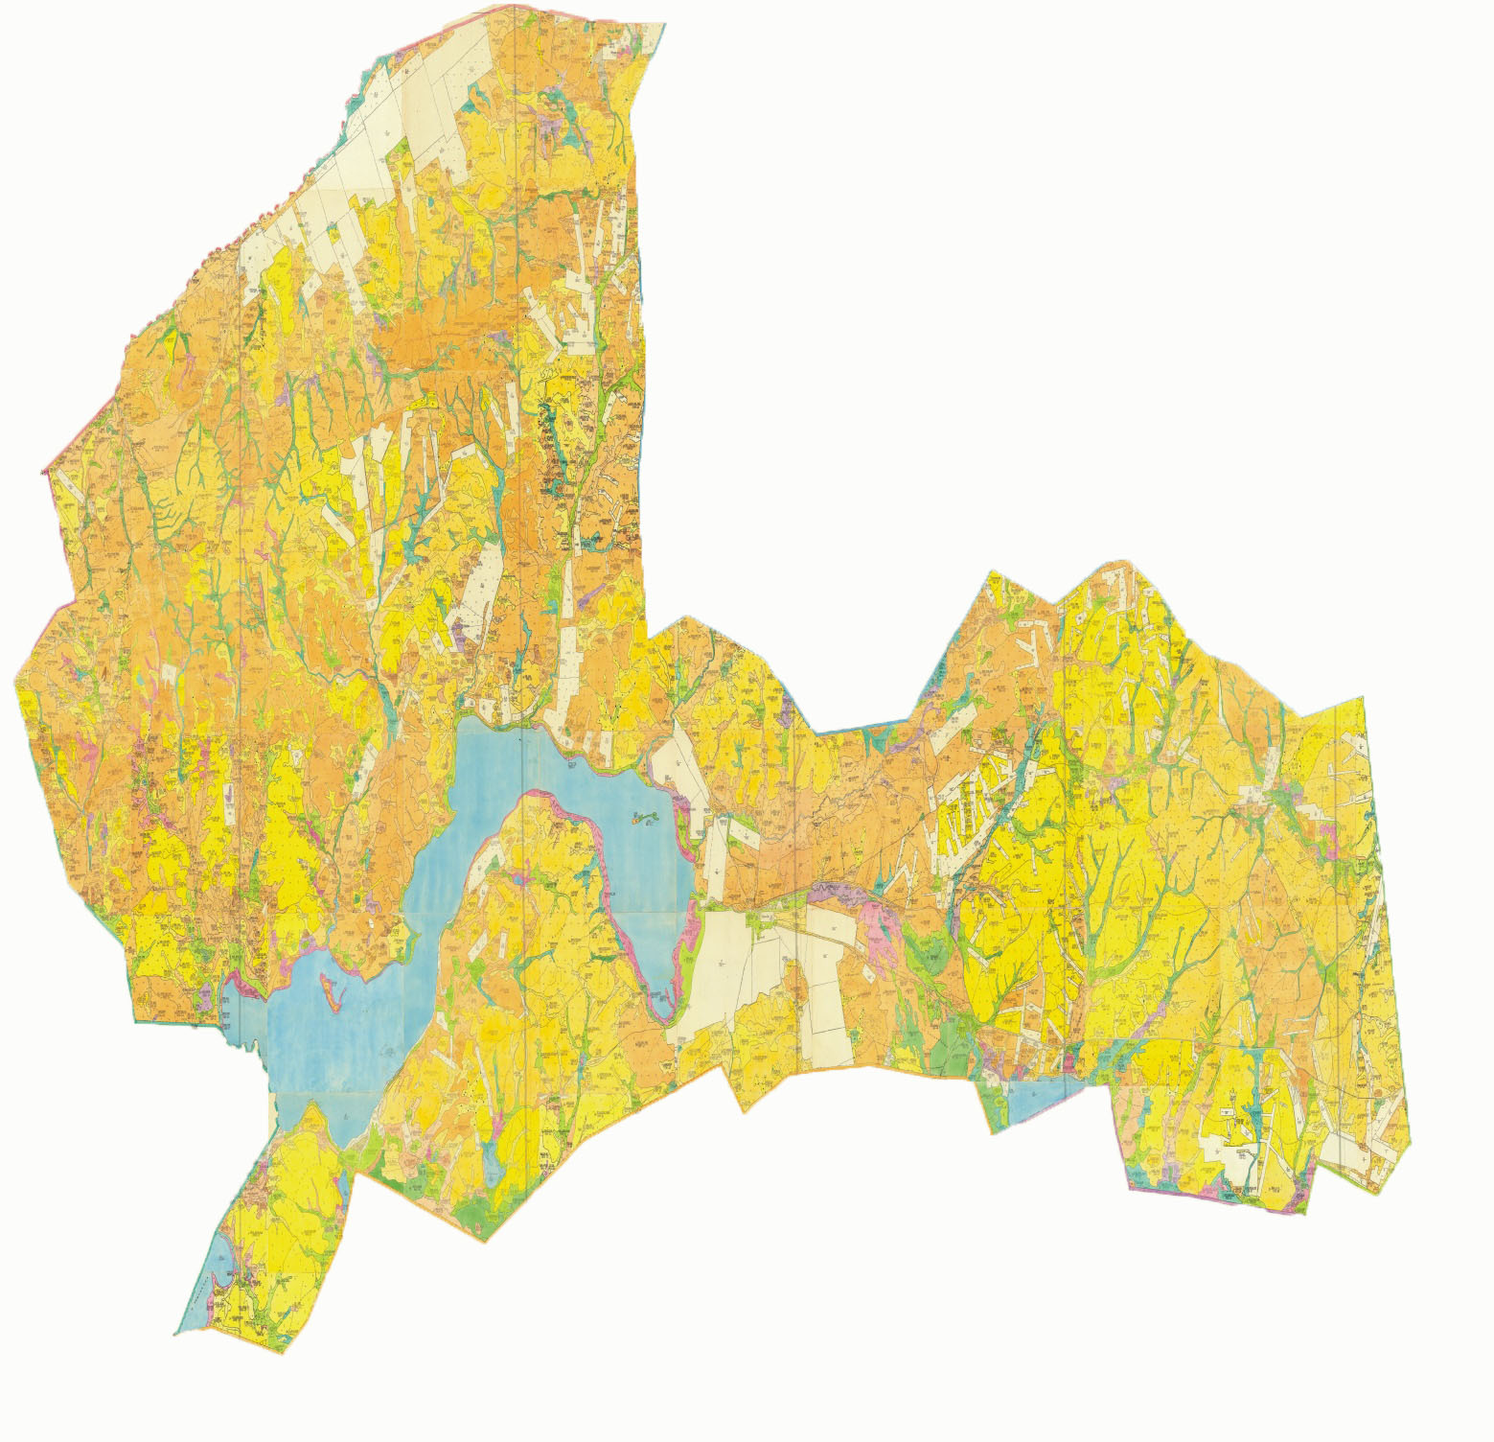

|  |  |
| --- | --- |
|  | Қарқаралы ауданы әкімдігінің 2018 жылғы 08 қаңтардағы № 07 қаулысының 2 қосымшасы |

**Қарқаралы ауданы Қырғыз ауылдық округінің аумағындағы жайылым айналымының схемасы**

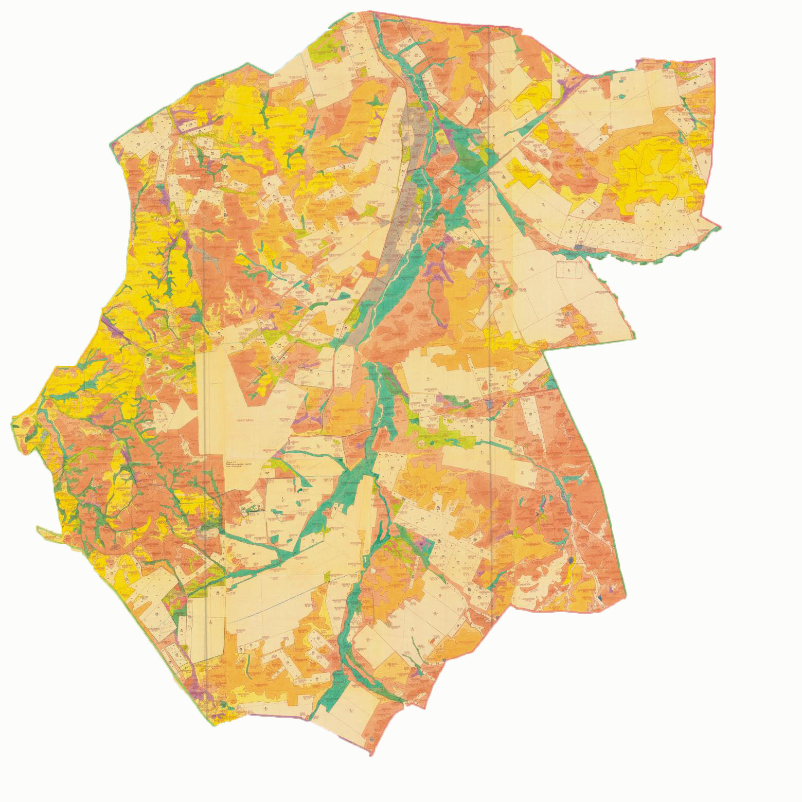

|  |  |
| --- | --- |
|  | Қарқаралы ауданы әкімдігінің 2018 жылғы 08 қаңтардағы № 07 қаулысының 3 қосымшасы |

**Қарқаралы ауданы Қасым Аманжолов ауылдық округінің аумағындағы жайылым айналымының схемасы**

      Ескерту. 3-қосымша жаңа редакцияда - Қарағанды облысы Қарқаралы ауданының әкімдігінің 07.02.2020 № 21 (алғаш ресми жарияланған күнінен бастап қолданысқа енгізіледi) қаулысымен.

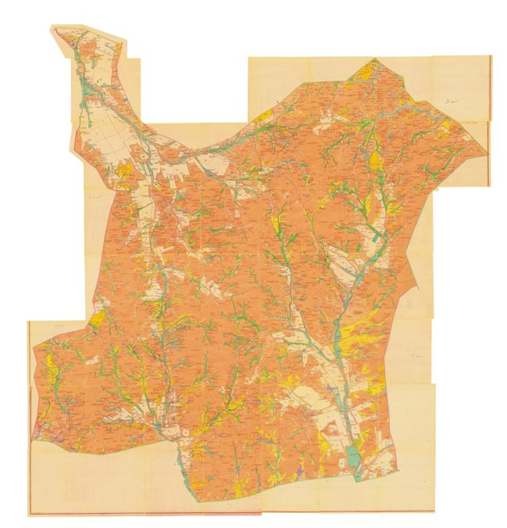

|  |  |
| --- | --- |
|  | Қарқаралы ауданы әкімдігінің 2018 жылғы 08 қаңтардағы № 07 қаулысының 4 қосымшасы |

**Қарқаралы ауданы Қаршығалы ауылдық округінің аумағындағы жайылым айналымының схемасы**

      Ескерту. 4-қосымша жаңа редакцияда - Қарағанды облысы Қарқаралы ауданының әкімдігінің 07.02.2020 № 21 (алғаш ресми жарияланған күнінен бастап қолданысқа енгізіледi) қаулысымен.

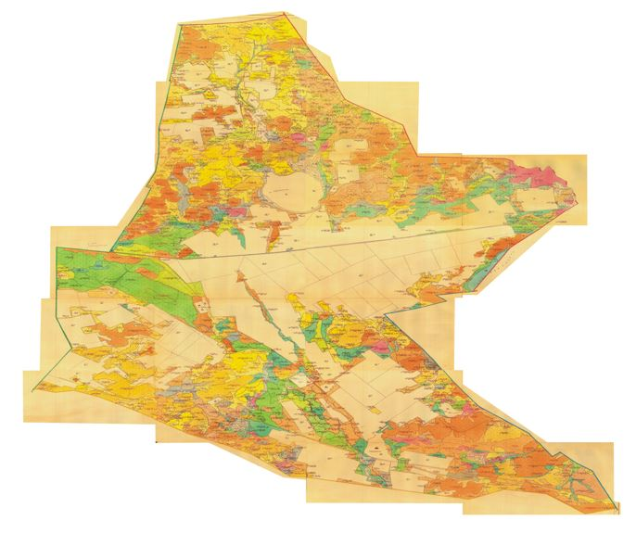

|  |  |
| --- | --- |
|  | Қарқаралы ауданы әкімдігінің 2018 жылғы 08 қаңтардағы № 07 қаулысының 5 қосымшасы |

**Қарқаралы ауданы Қаракөл ауылдық округінің аумағындағы жайылым айналымының схемасы**

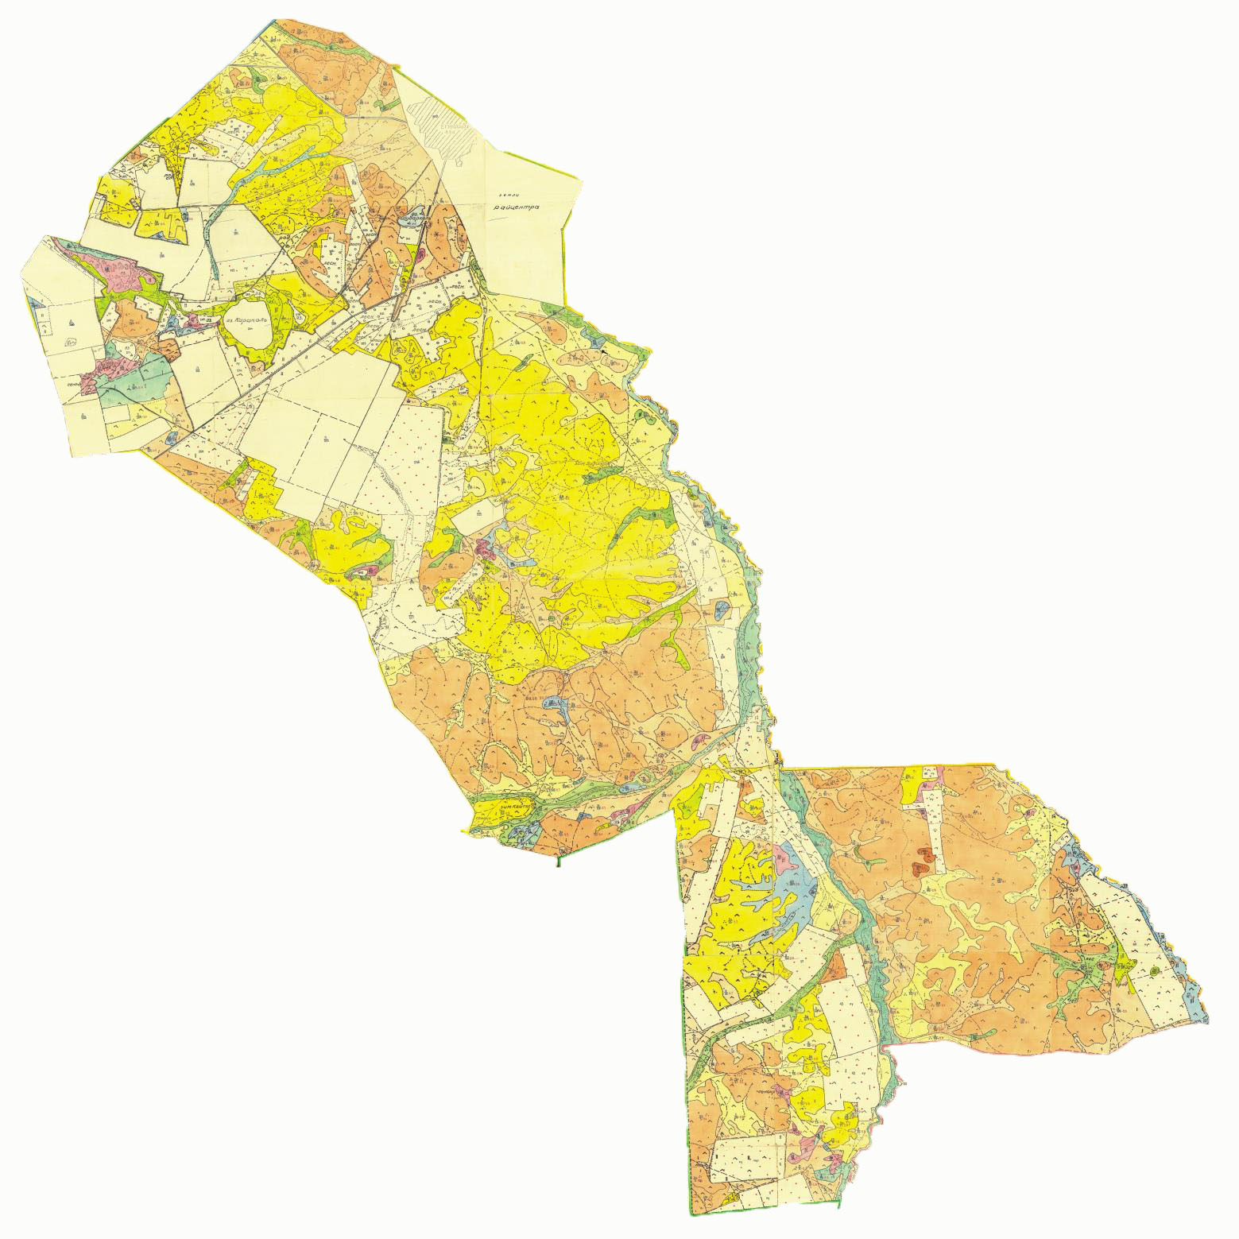

|  |  |
| --- | --- |
|  | Қарқаралы ауданы әкімдігінің 2018 жылғы 08 қаңтардағы № 07 қаулысының 6 қосымшасы |

**Қарқаралы ауданы Балқантау ауылдық округінің аумағындағы жайылым айналымының схемасы**

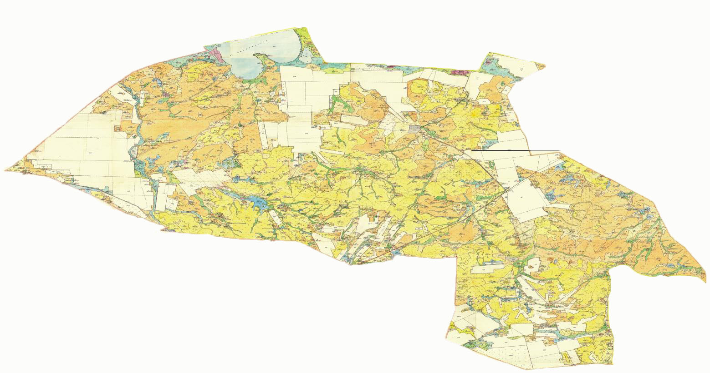

|  |  |
| --- | --- |
|  | Қарқаралы ауданы әкімдігінің 2018 жылғы 08 қаңтардағы № 07 қаулысының 7 қосымшасы |

**Қарқаралы ауданы Абай ауылдық округінің аумағындағы жайылым айналымының схемасы**

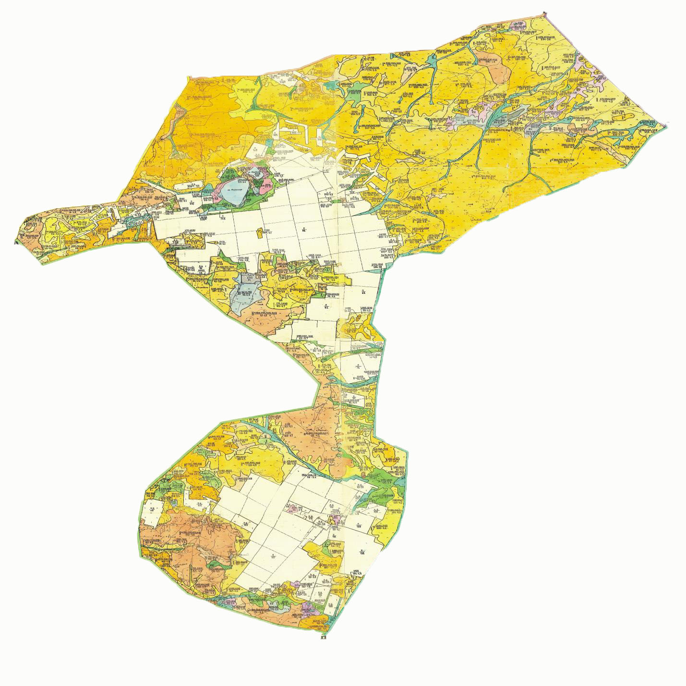

|  |  |
| --- | --- |
|  | Қарқаралы ауданы әкімдігінің 2018 жылғы 08 қаңтардағы № 07 қаулысының 8 қосымшасы |

**Қарқаралы ауданы Мартбек Мамыраев ауылдық округінің аумағындағы жайылым айналымының схемасы**

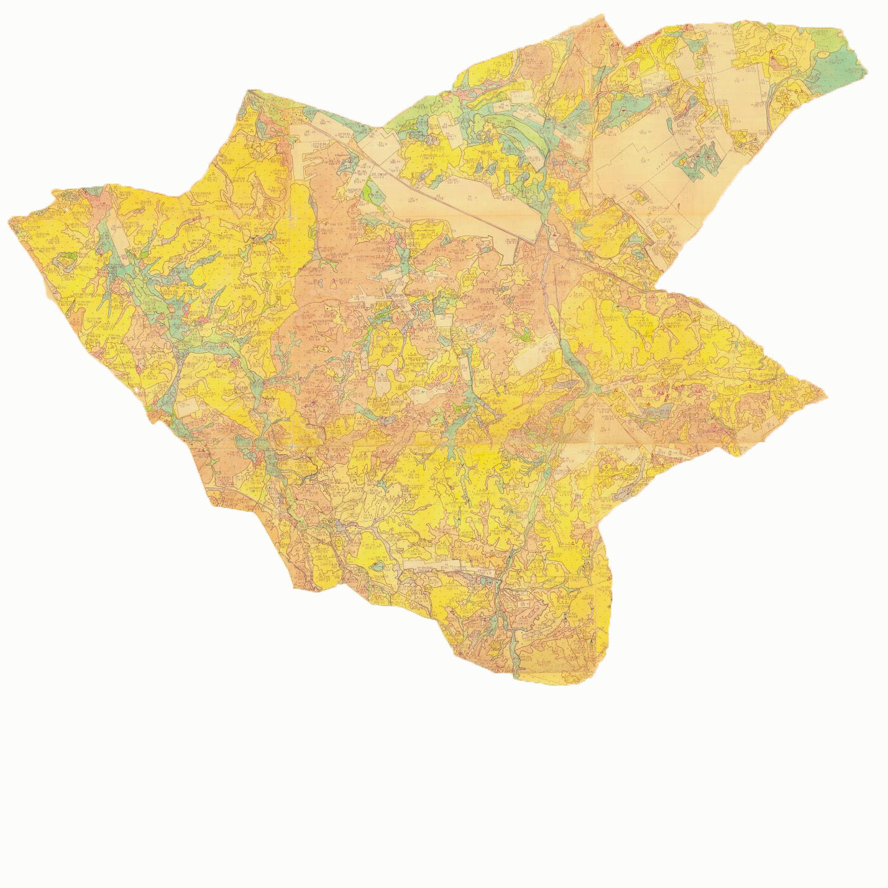

|  |  |
| --- | --- |
|  | Қарқаралы ауданы әкімдігінің 2018 жылғы 08 қаңтардағы № 07 қаулысының 9 қосымшасы |

**Қарқаралы ауданы Бесоба ауылдық округінің аумағындағы жайылым айналымының схемасы**

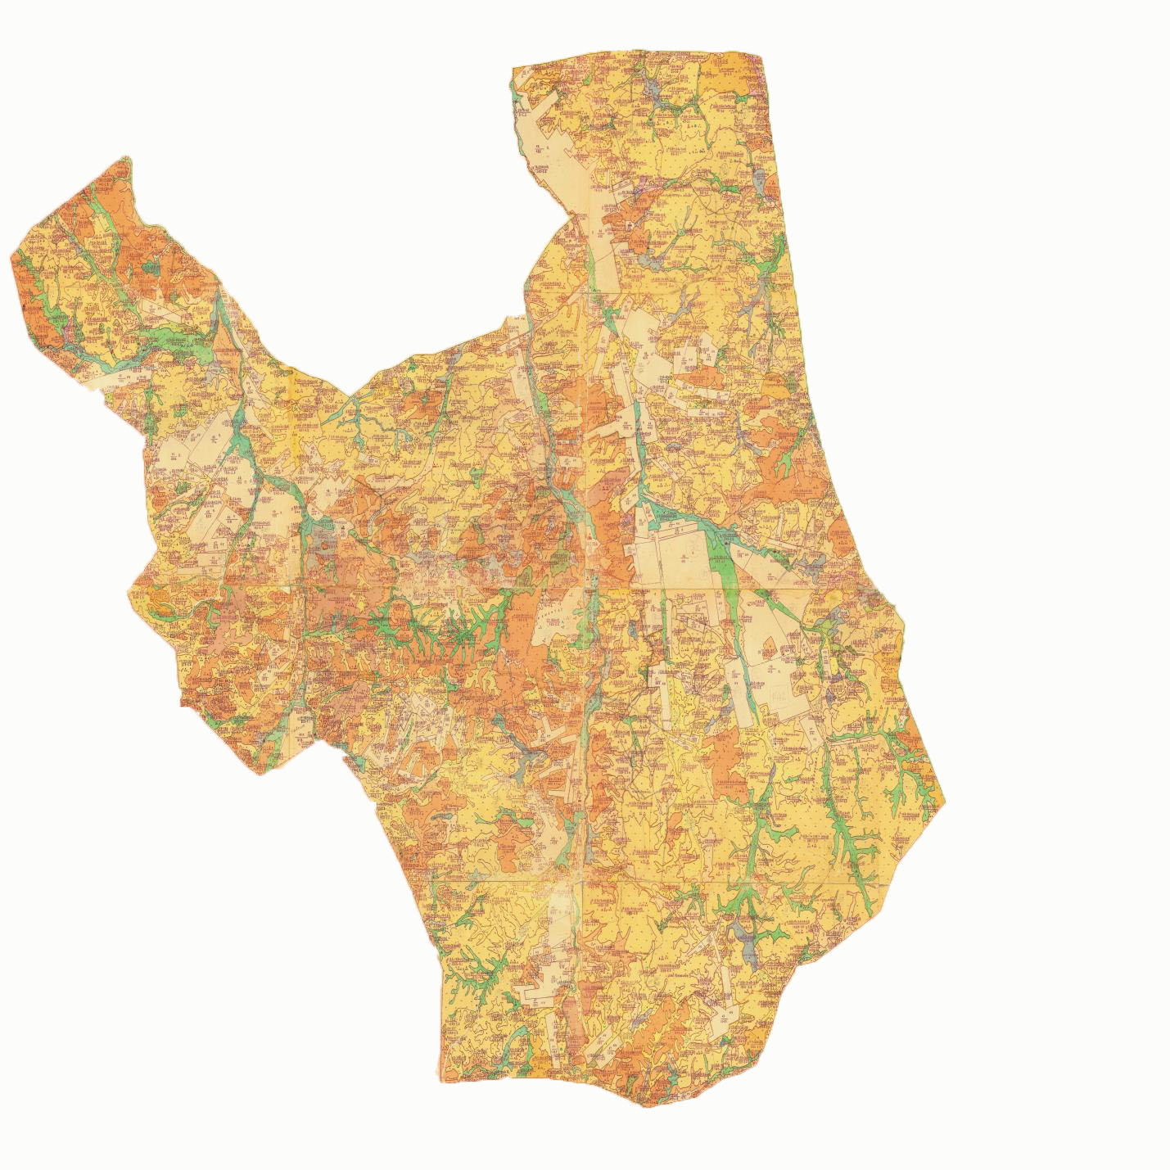

|  |  |
| --- | --- |
|  | Қарқаралы ауданы әкімдігінің 2018 жылғы 08 қаңтардағы № 07 қаулысының 10 қосымшасы |

**Қарқаралы ауданы Тәттімбет ауылдық округінің аумағындағы жайылым айналымының схемасы**

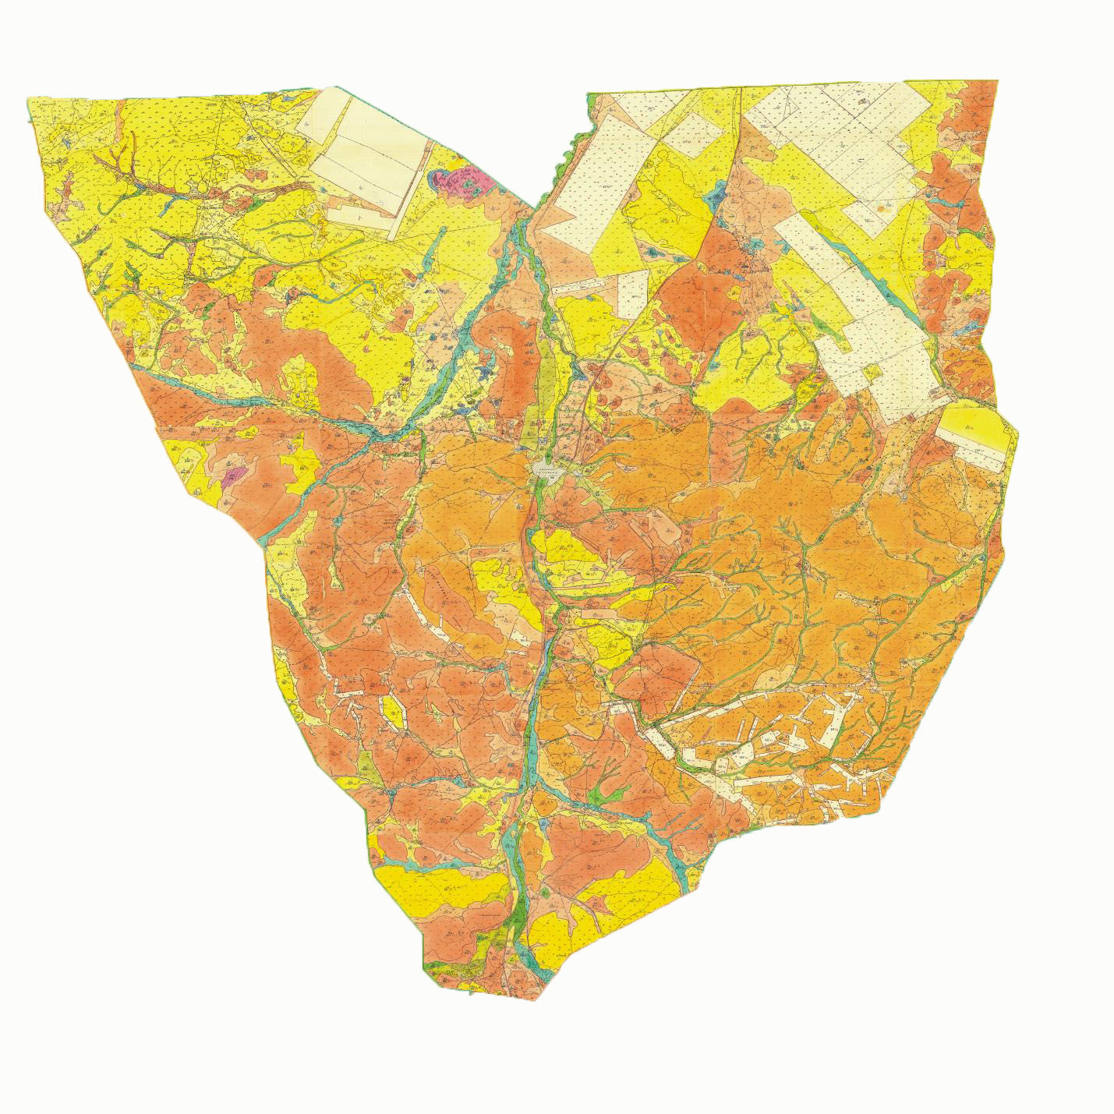

|  |  |
| --- | --- |
|  | Қарқаралы ауданы әкімдігінің 2018 жылғы 08 қаңтардағы № 07 қаулысының 11 қосымшасы |

**Қарқаралы ауданы Жаңатоған ауылдық округінің аумағындағы жайылым айналымының схемасы**

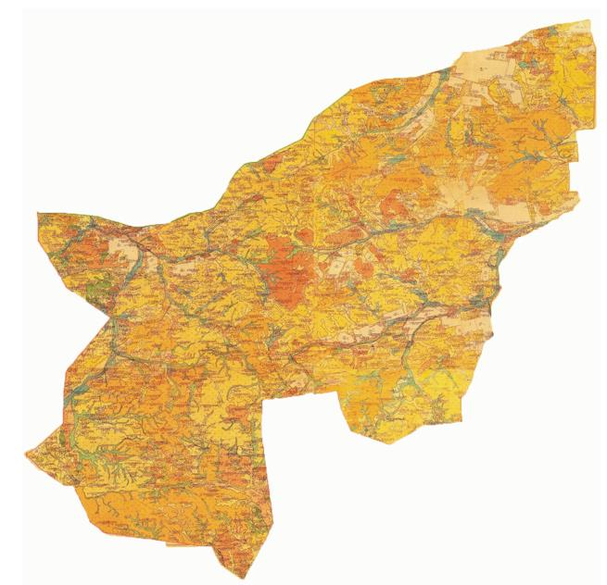

|  |  |
| --- | --- |
|  | Қарқаралы ауданы әкімдігінің 2018 жылғы 08 қаңтардағы № 07 қаулысының 12 қосымшасы |

**Қарқаралы ауданы Нығымет Нұрмақов атындағы ауылдық округінің аумағындағы жайылым айналымының схемасы**

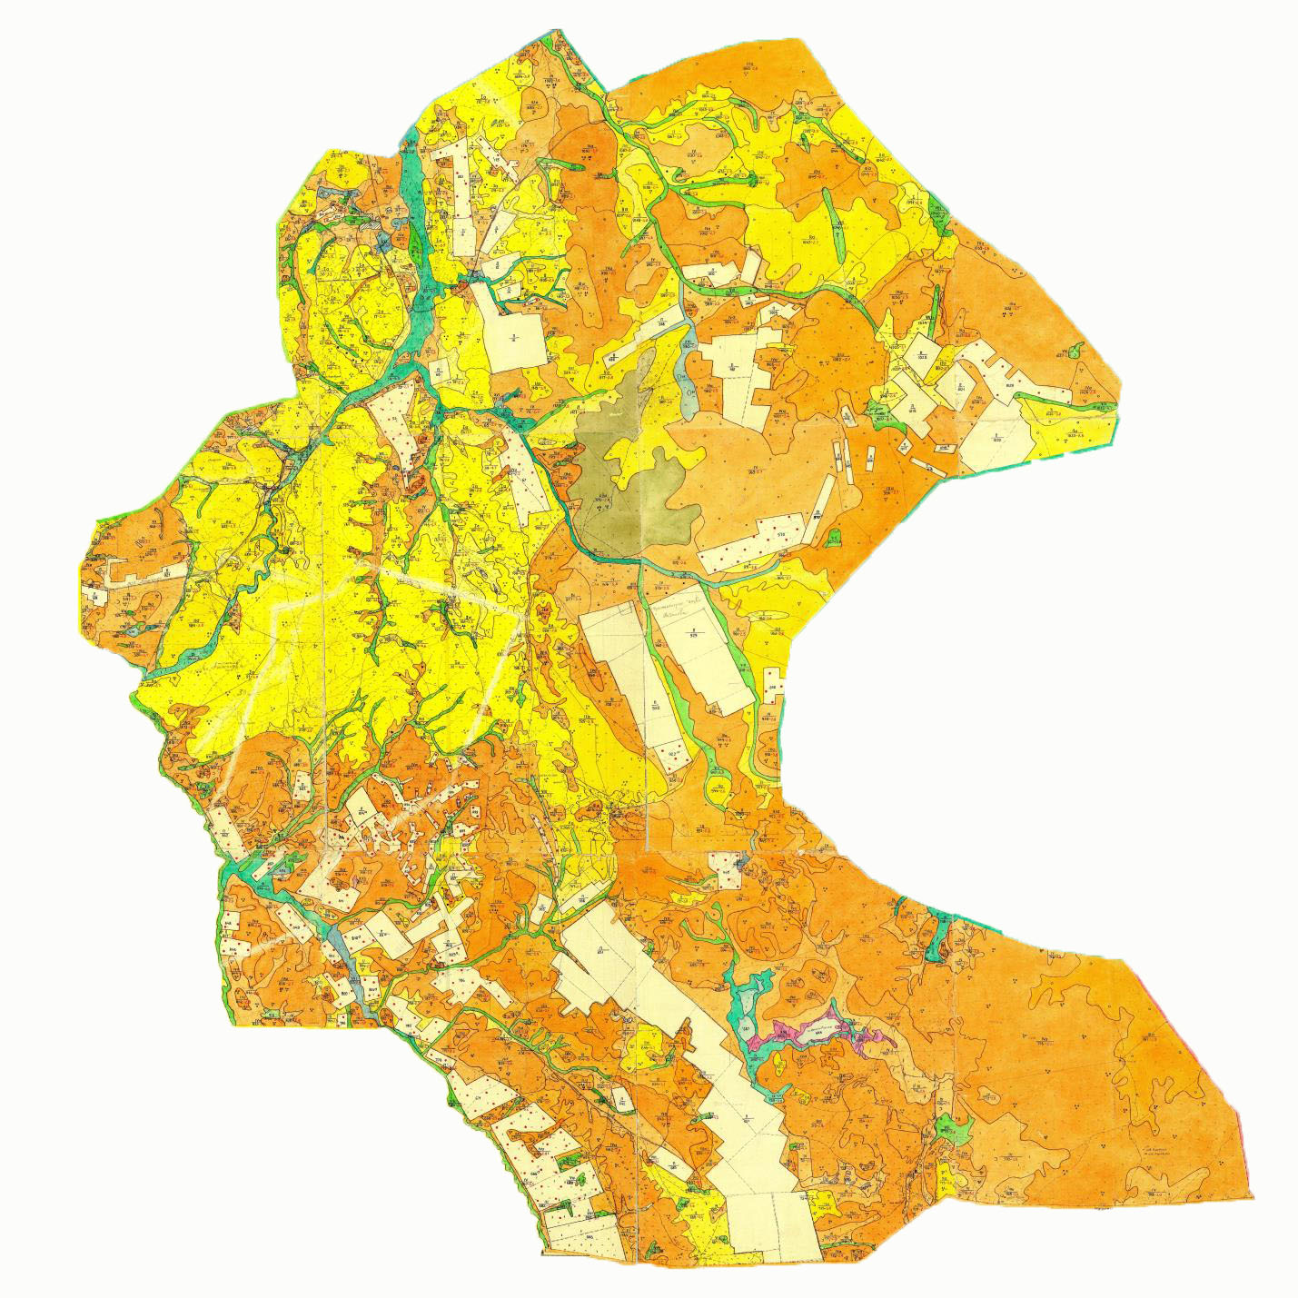

|  |  |
| --- | --- |
|  | Қарқаралы ауданы әкімдігінің 2018 жылғы 08 қаңтардағы № 07 қаулысының 13 қосымшасы |

**Қарқаралы ауданы Мәди ауылдық округінің аумағындағы жайылым айналымының схемасы**

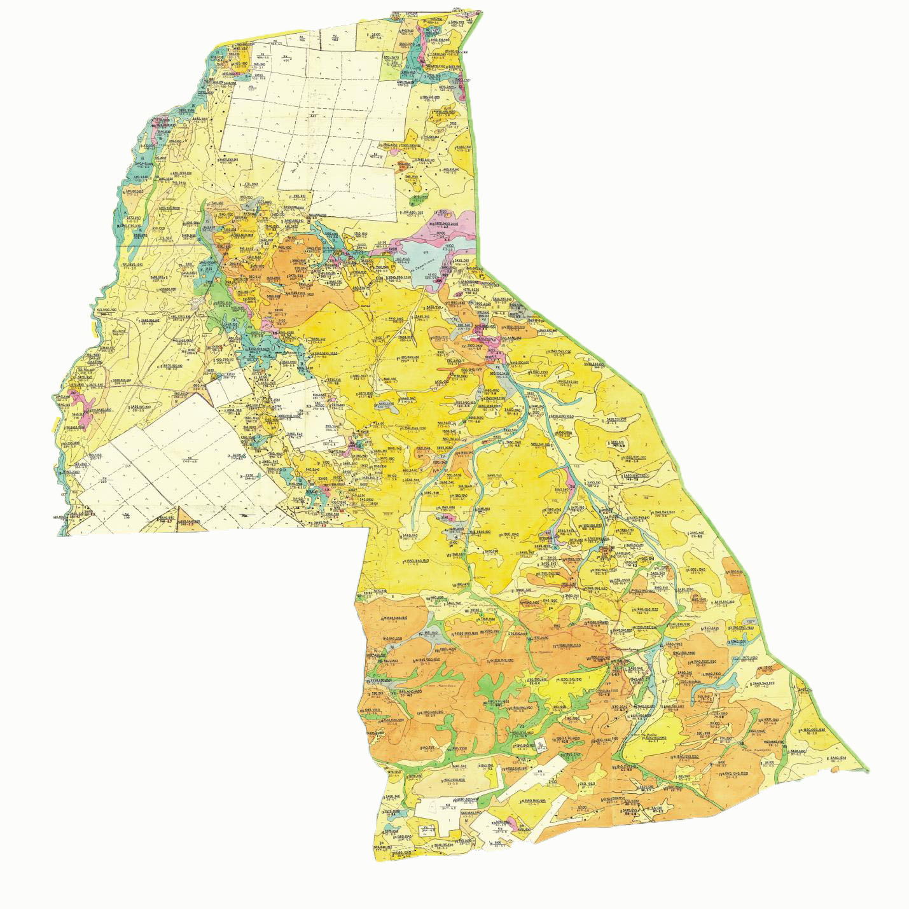

|  |  |
| --- | --- |
|  | Қарқаралы ауданы әкімдігінің 2018 жылғы 08 қаңтардағы № 07 қаулысының 14 қосымшасы |

**Қарқаралы ауданы Тегісшілдік ауылдық округінің аумағындағы жайылым айналымының схемасы**

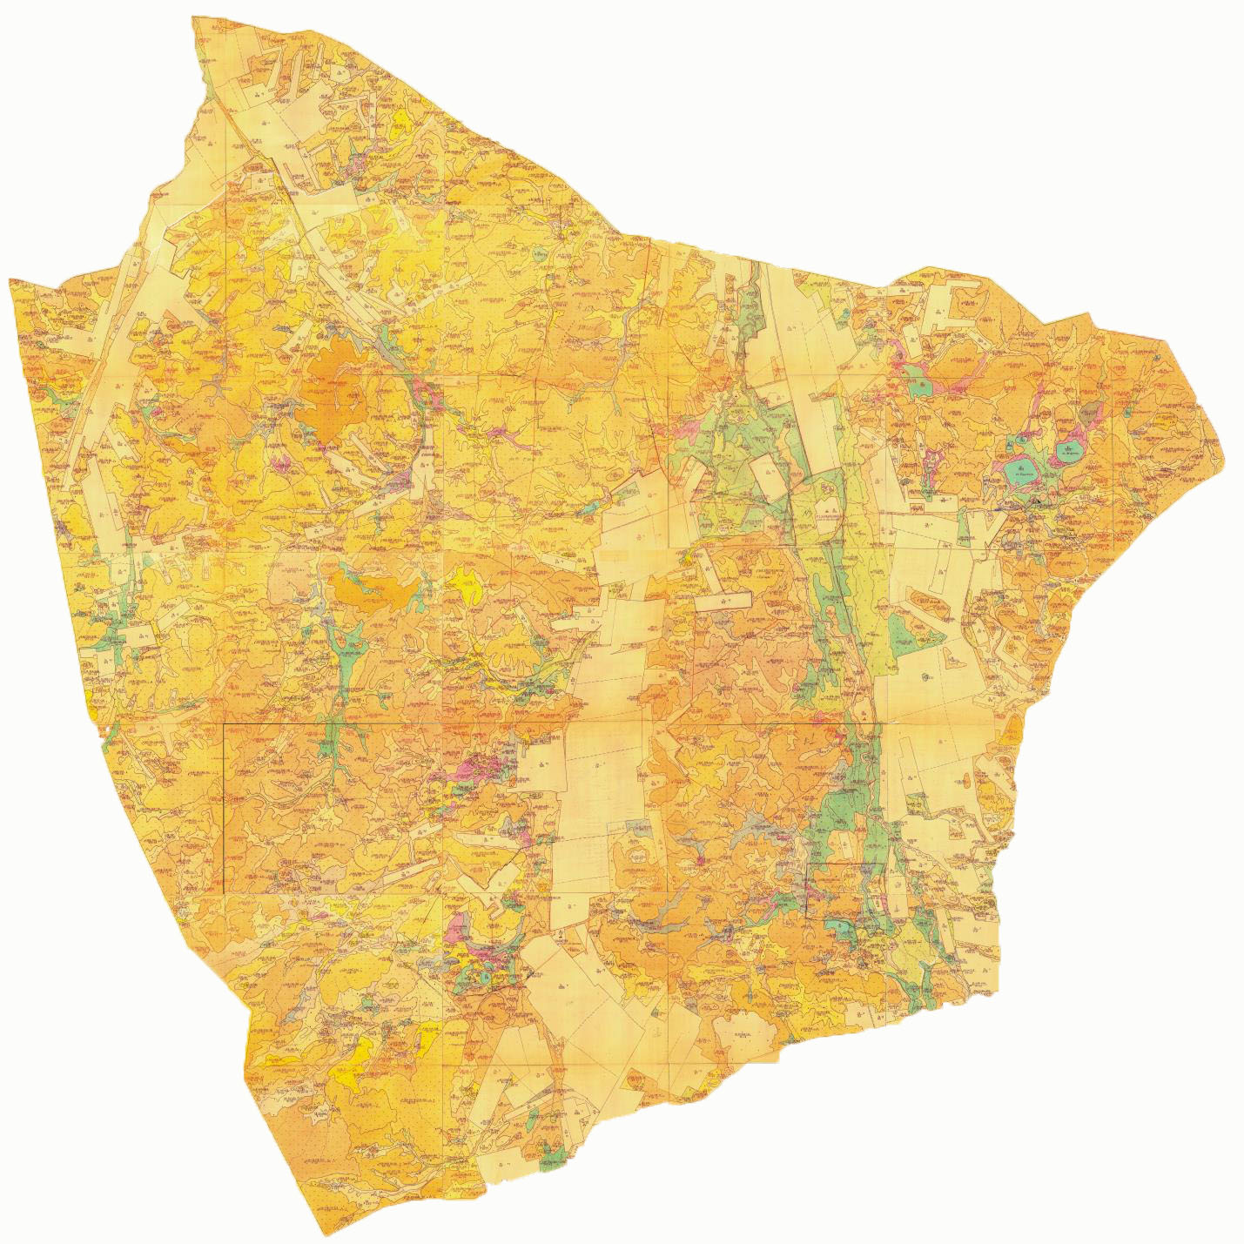

|  |  |
| --- | --- |
|  | Қарқаралы ауданы әкімдігінің 2018 жылғы 08 қаңтардағы № 07 қаулысының 15 қосымшасы |

**Қарқаралы ауданы Темірші ауылдық округінің аумағындағы жайылым айналымының схемасы**

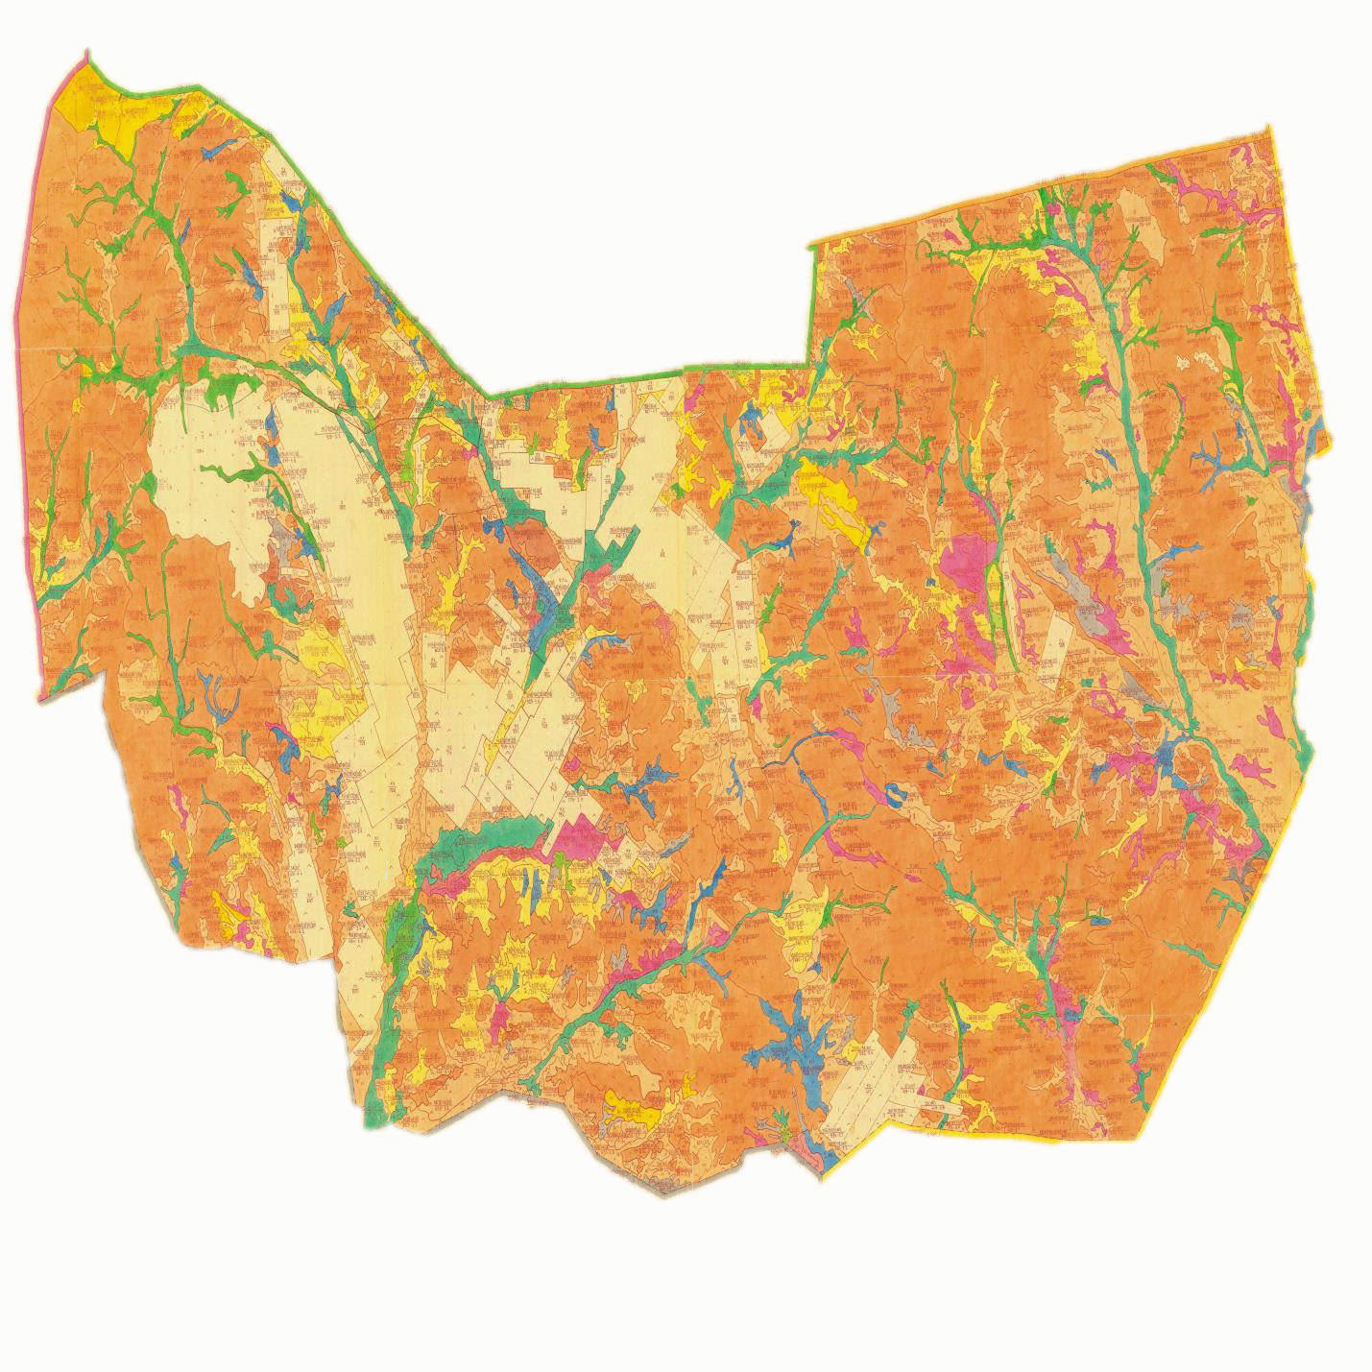

|  |  |
| --- | --- |
|  | Қарқаралы ауданы әкімдігінің 2018 жылғы 08 қаңтардағы № 07 қаулысының 16 қосымшасы |

**Қарқаралы ауданы Томар ауылдық округінің аумағындағы жайылым айналымының схемасы**

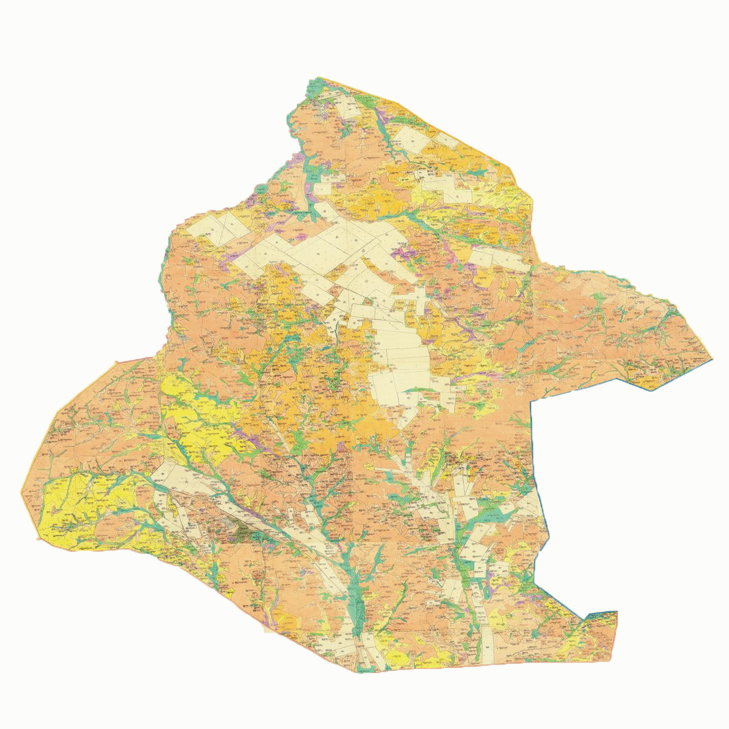

|  |  |
| --- | --- |
|  | Қарқаралы ауданы әкімдігінің 2018 жылғы 08 қаңтардағы № 07 қаулысының 17 қосымшасы |

**Қарқаралы ауданы Нұркен Әбдіров ауылдық округінің аумағындағы жайылым айналымының схемасы**

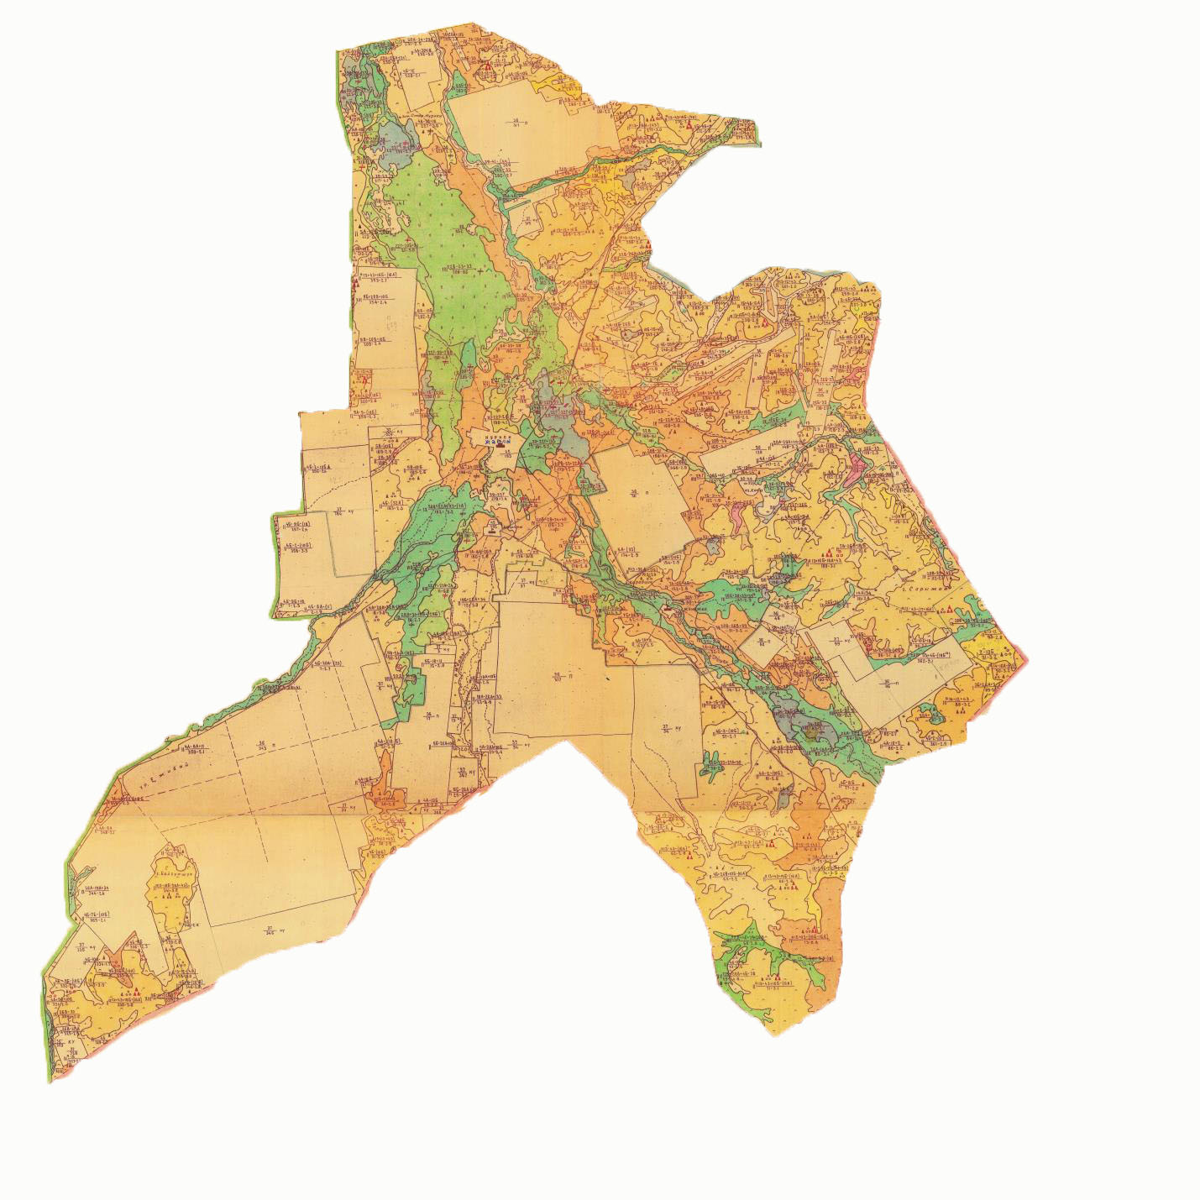

|  |  |
| --- | --- |
|  | Қарқаралы ауданы әкімдігінің 2018 жылғы 08 қаңтардағы № 07 қаулысының 18 қосымшасы |

**Қарқаралы ауданы Бақты ауылдық округінің аумағындағы жайылым айналымының схемасы**

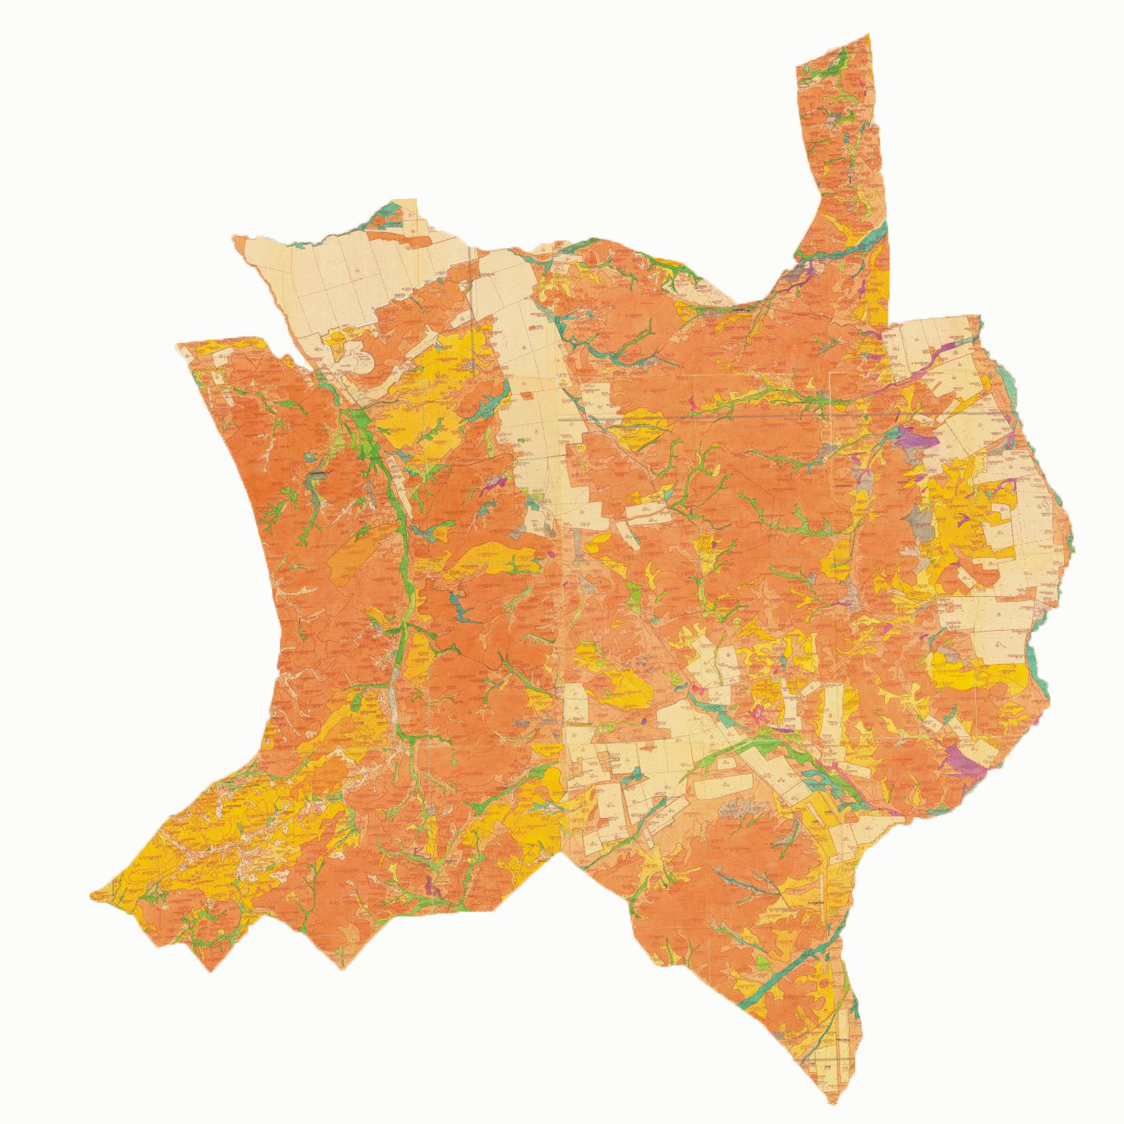

|  |  |
| --- | --- |
|  | Қарқаралы ауданы әкімдігінің 2018 жылғы 08 қаңтардағы № 07 қаулысының 19 қосымшасы |

**Қарқаралы ауданы Қайнарбұлақ ауылдық округінің аумағындағы жайылым айналымының схемасы**

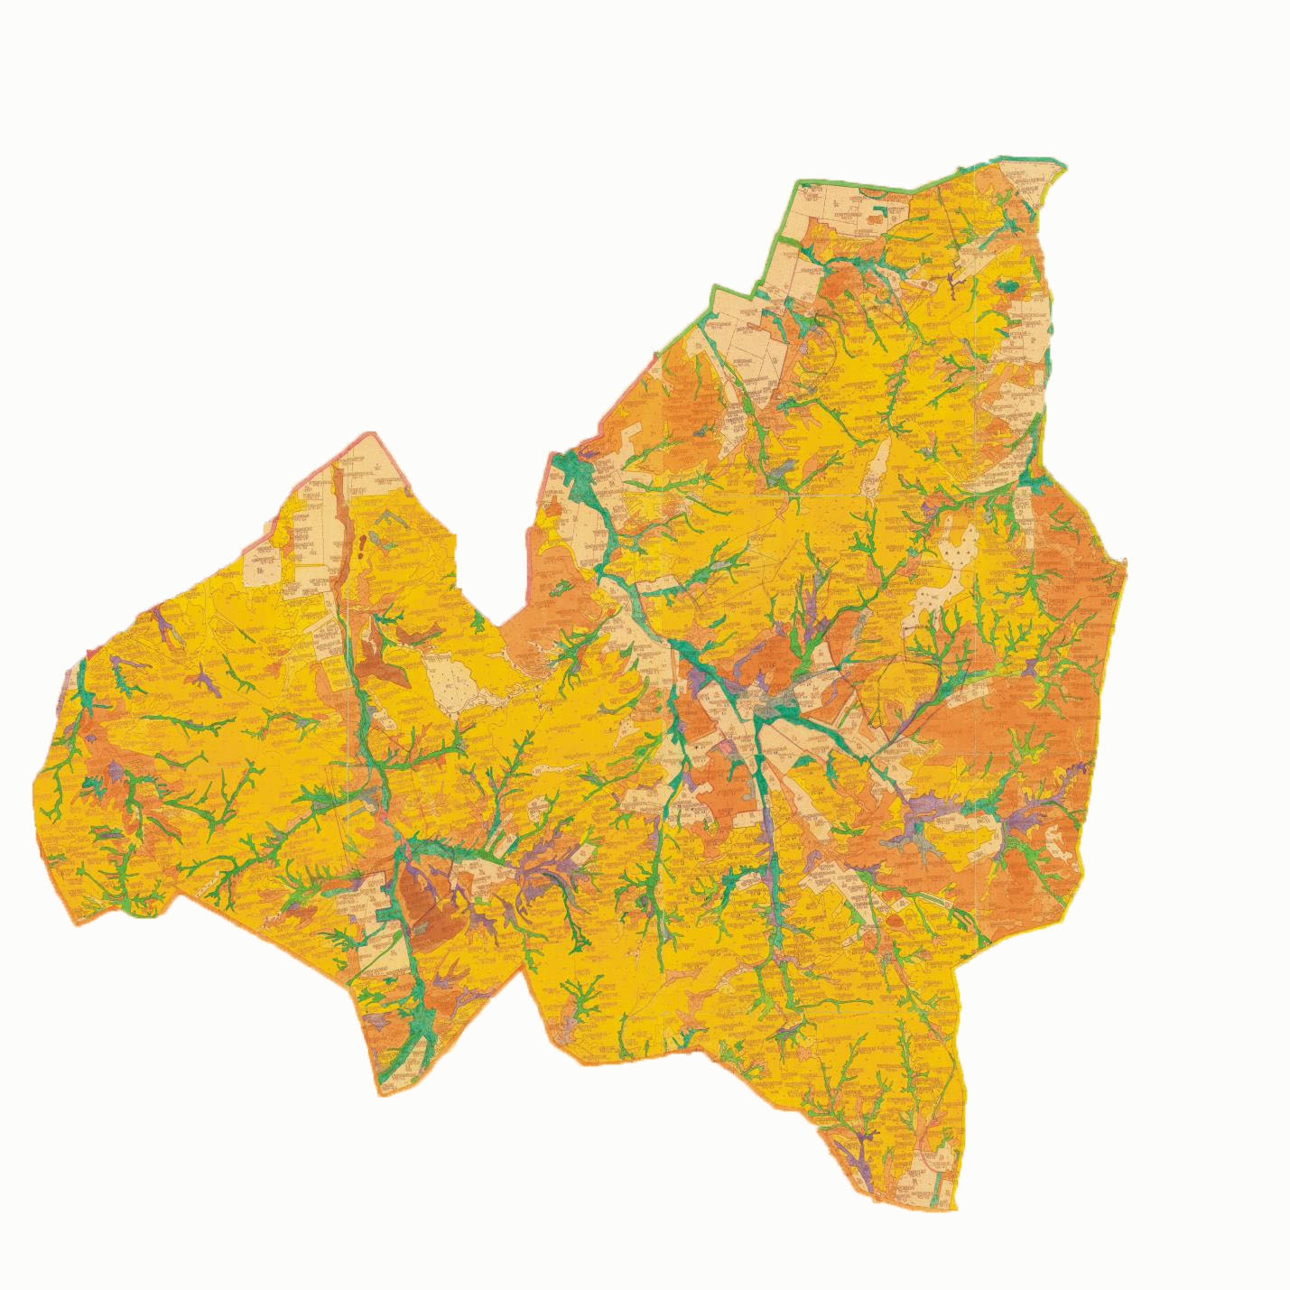

|  |  |
| --- | --- |
|  | Қарқаралы ауданы әкімдігінің 2018 жылғы 08 қаңтардағы № 07 қаулысының 20 қосымшасы |

**Қарқаралы ауданы Ынталы ауылдық округінің аумағындағы жайылым айналымының схемасы**

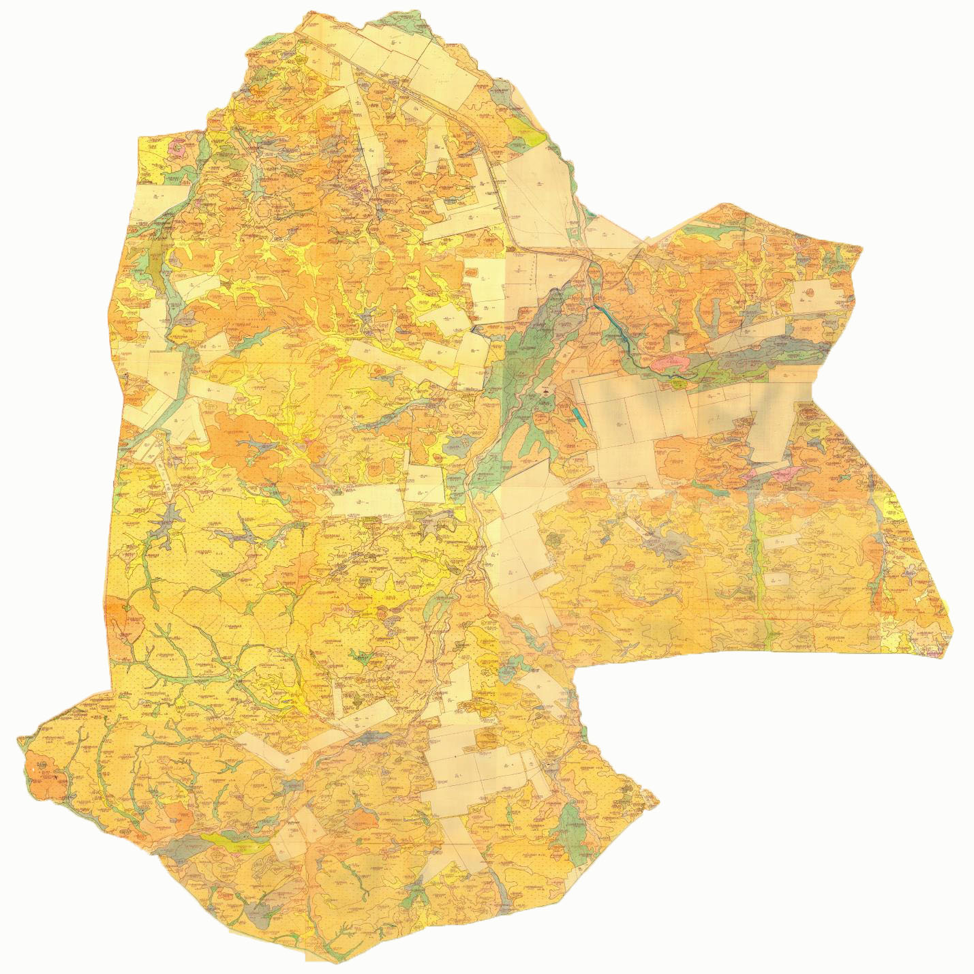

|  |  |
| --- | --- |
|  | Қарқаралы ауданы әкімдігінің 2018 жылғы 08 қаңтардағы № 07 қаулысының 21 қосымшасы |

**Қарқаралы ауданы Угар ауылдық округінің аумағындағы жайылым айналымының схемасы**

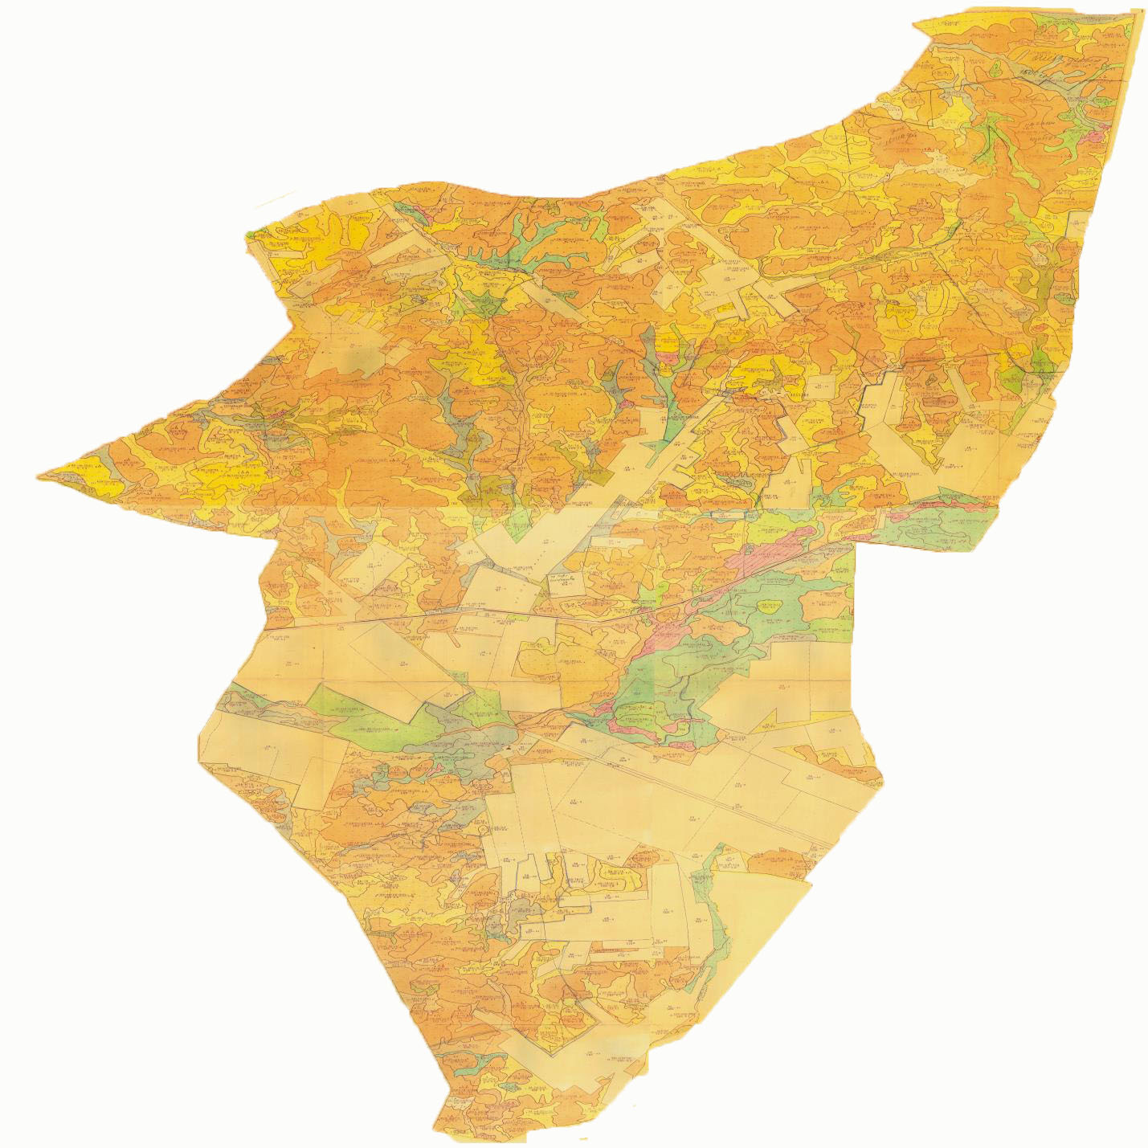

|  |  |
| --- | --- |
|  | Қарқаралы ауданы әкімдігінің 2018 жылғы 08 қаңтардағы № 07 қаулысының 22 қосымшасы |

**Қарқаралы ауданы Шарықты ауылдық округінің аумағындағы жайылым айналымының схемасы**

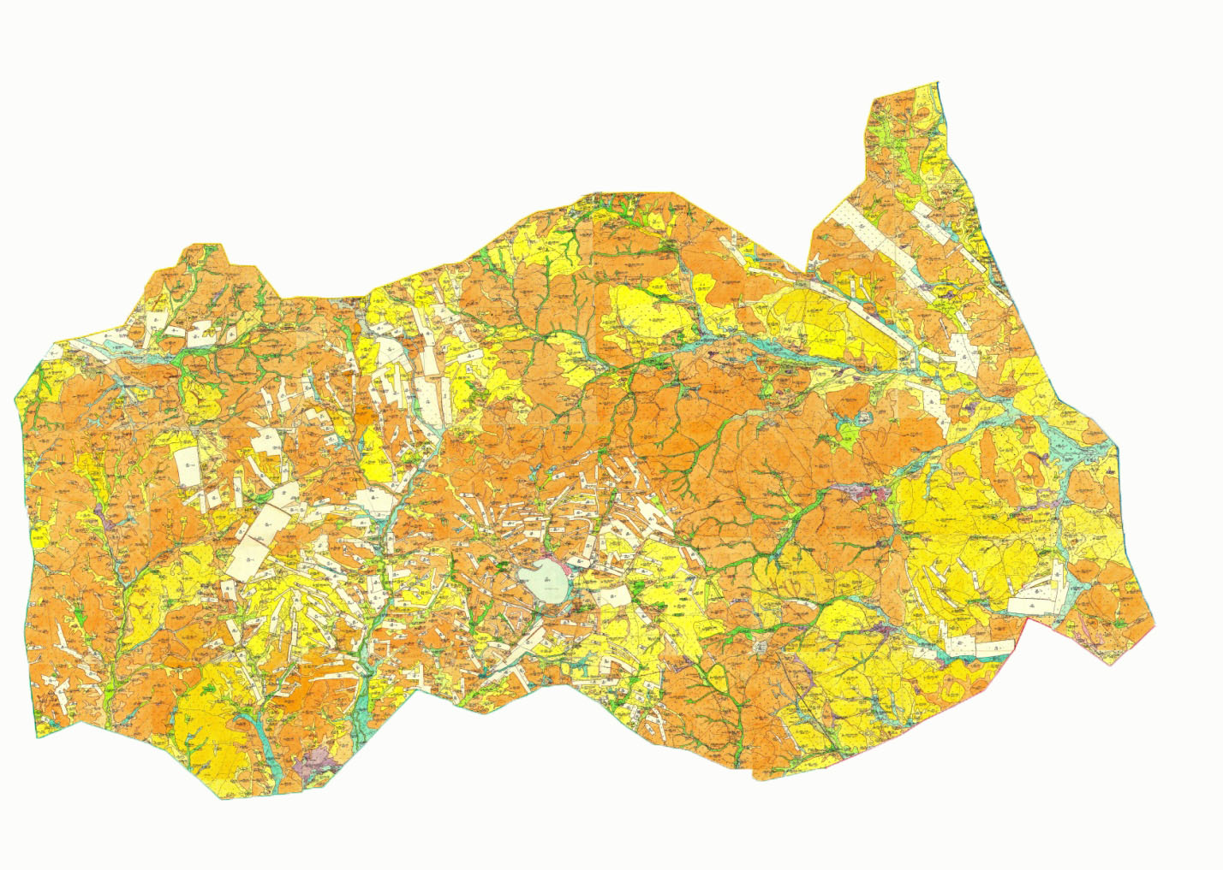

© 2012. Қазақстан Республикасы Әділет министрлігінің «Қазақстан Республикасының Заңнама және құқықтық ақпарат институты» ШЖҚ РМК